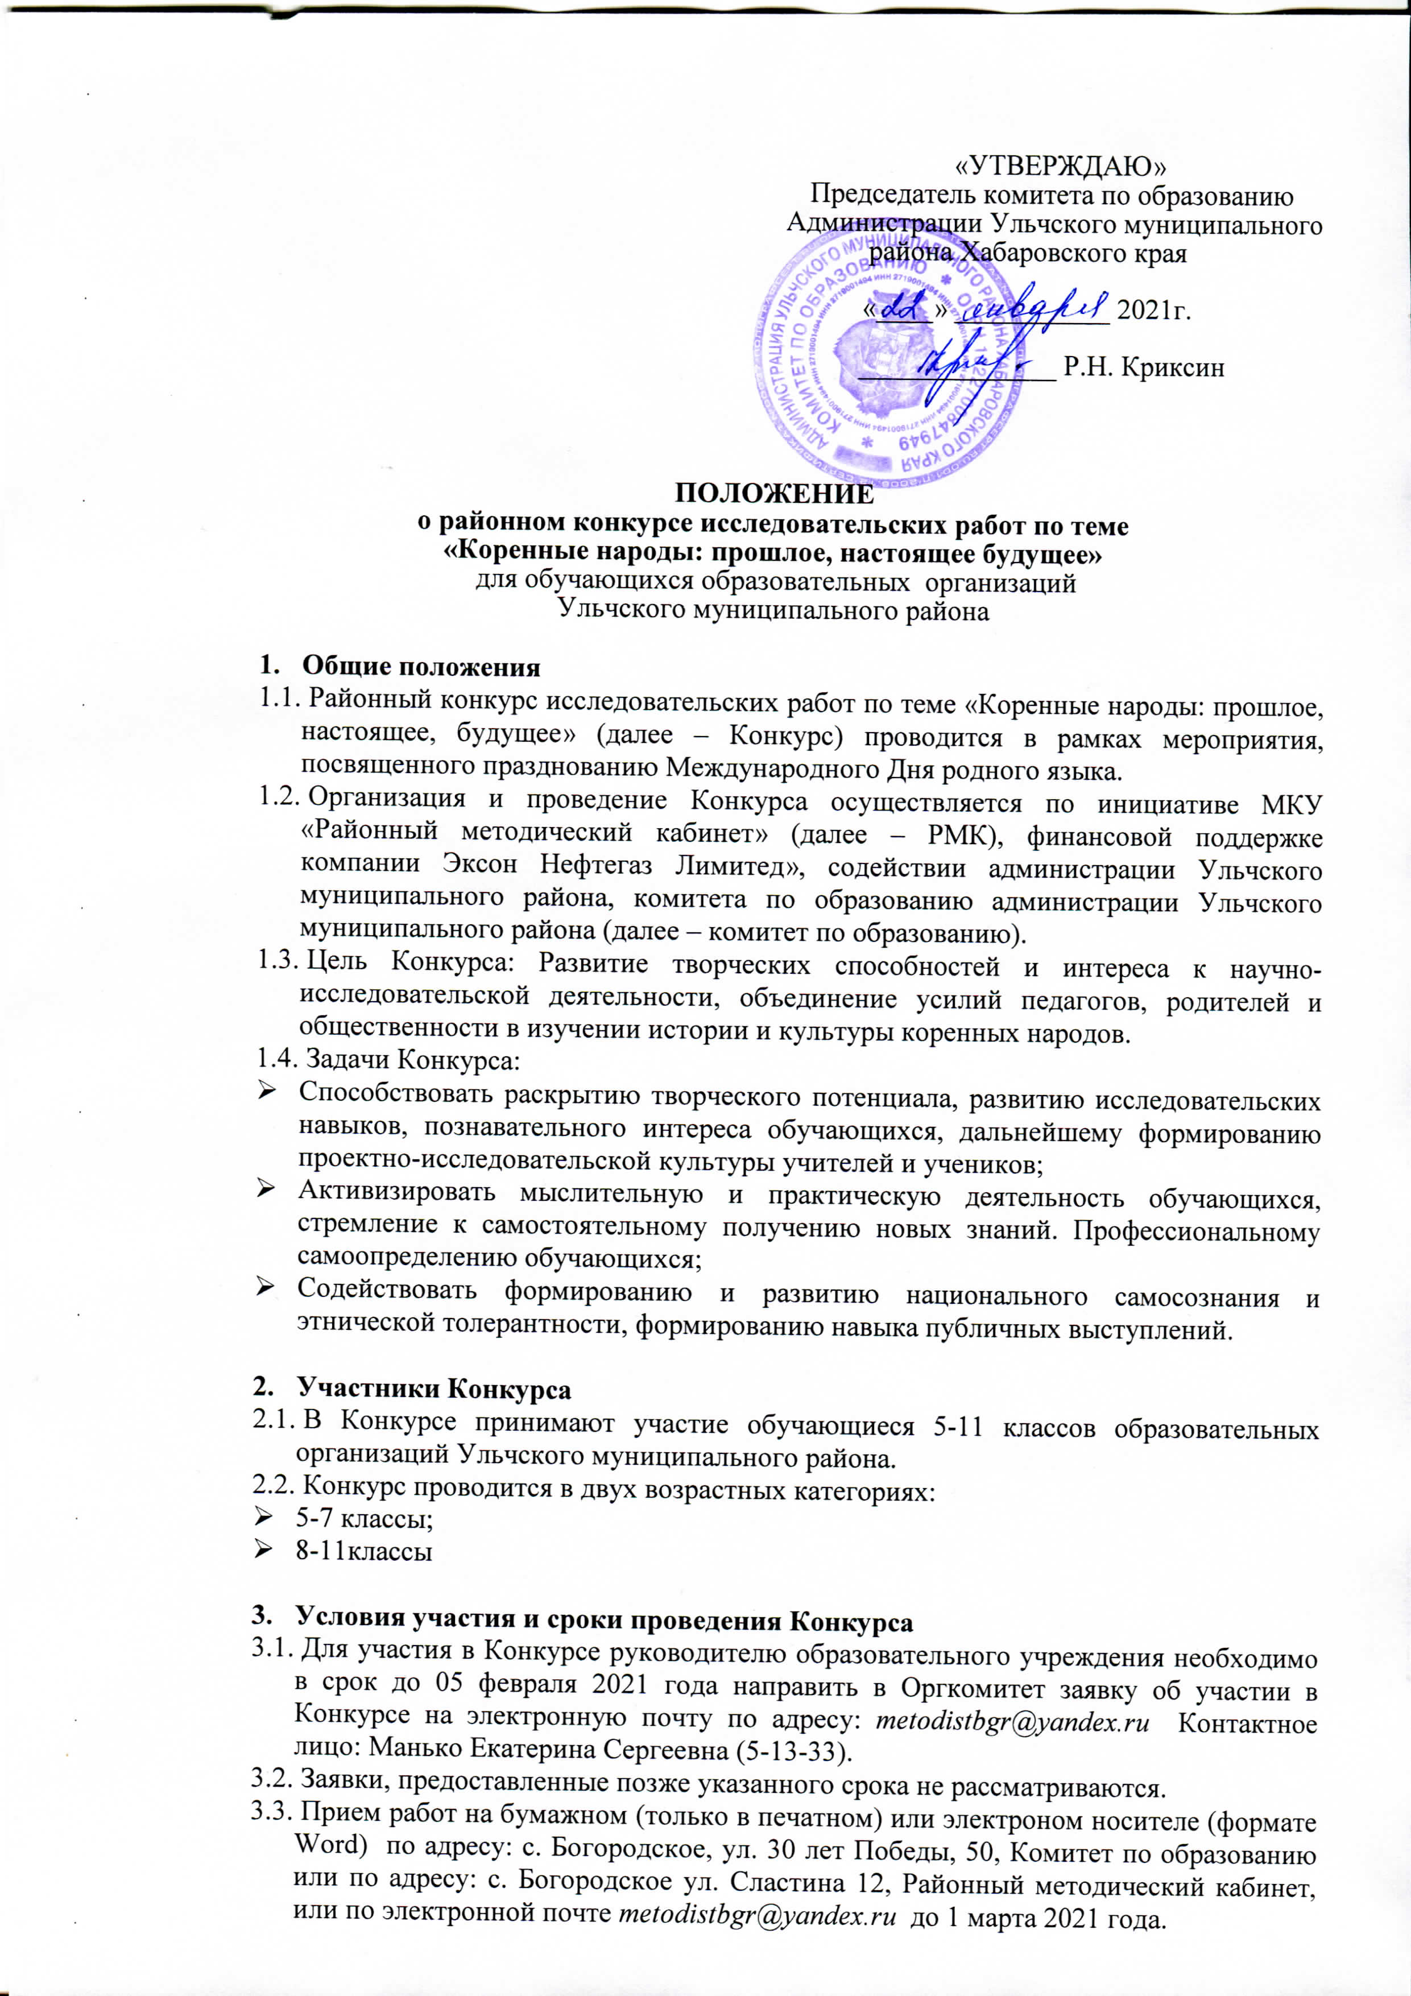

  - Проектные работы, выступления учащихся готовятся под руководством руководителя, которым может быть учитель-предметник, руководитель кружка, педагог дополнительного образования, родители, выпускники школы, студенты.
  - Работа может быть выполнена как одним автором, так и творческой группой, которая, как правило, включает не более 2 - 3 человек.
  - Участие в Конкурсе предполагает заочную и очную форму участия.
  - Заочное участие в Конкурсе предполагает представление работы на бумажном или электронном носителе и видео с записью выступления защиты с учётом требований настоящего Положения.
  - Выступления на Конкурсе являются регламентированными. Регламент составляет 7 - 10 минут (выступление и ответы на вопросы).
  - Защита проектов производится обучающимися самостоятельно.
Для защиты проекта участнику создаются условия для расположения плакатов и других наглядных средств, компьютер для демонстрации презентации, видео- и аудиоматериалов к проекту.
  - При использовании презентации не допускается ее дословное воспроизведение на защите.
  - Мультимедиа презентация должна раскрывать основные пункты проекта: тему, объект и предмет исследования, цель и задачи, методику работы, результаты и их анализ, выводы и рекомендации. Материалы, представленные в презентации, должны быть читаемы с расстояния 2-5 метров.
  - Каждый участник Конкурса имеет право выступить с сообщением, отражающим собственную точку зрения, которая не обязательно должна совпадать с общепринятой.
  - Каждый выступающий несёт ответственность за содержание и качество своего исследовательского или творческого проекта и выступления.
  - В случае использования информации из каких-либо источников, в т.ч. и ресурсов сети Интернет, участник Конкурса в обязательном порядке должен отразить это в своей работе соответствующими ссылками.
  - По окончании защиты члены жюри, оппоненты вправе задать вопросы по теме работы и выступления.

4. Требования к оформлению исследовательской работы
4.1. Научно- исследовательская работа, заявляемая на конкурс, должна быть оформлена в соответствии с едиными стандартными требованиями, предъявляемыми к данному виду научных работ.
4.2. Текст представляется на белой бумаге форматом А 4 (297*210) на одной стороне листа.
4.3. При написании и печати следует соблюдать следующие правила:
- Размер полей: левое — 3 см, правое — 1,5 см, верхнее и нижнее — 2 см;
- Нумерация страниц—по центру внизу страницы;
- Текст печатается через 1,5 интервала (5 знаков);
- Абзац—1,25см;
- На листе 29—30 строк;
- Нумерация страниц начинается с титульного листа, которому присваивается номер 1, но на страницу он не ставится. Далее весь последующий объем работ, включая библиографический список и приложения, нумеруются по порядку до последней страницы;
- Начало каждой главы печатается с новой страницы. Это относится также и к введению, заключению, библиографическому списку, приложениям;
- Название главы печатается жирным шрифтом заглавными буквами, название параграфов — прописными, выделение глав и параграфов из текста осуществляется за счет пропуска дополнительного интервала;
- Заголовки следует располагать по середине строки симметрично к тексту, между заголовком и текстом пропуск в 3 интервала. Такое же расстояние выдерживается между заголовками главы и параграфа;
- Для компьютерного набора размер шрифта —14;
- Порядковый номер главы указывается одной арабской цифрой (например: 1,2,3), параграфы имеют двойную нумерацию (например: 1.1, 1.2 и т.д.). Первая цифра указывает на принадлежность к главе, вторая — на собственную нумерацию.
4.4. Требования к оформлению цитат и ссылок
Для подтверждения собственных выводов и для критического разбора того или иного положения часто используются цитаты. При цитировании следует выполнять следующие требования:
- При дословном цитировании мысль автора заключается в кавычки и приводится в той грамматической форме, в которой дана в первоисточнике. По окончании делается ссылка на источник, в которой указывается номер книги или статьи в списке использованной литературы и номер страницы, где находится цитата, например: обозначение [4. С. 123] указывает, что цитата, использованная в работе, находится на странице 123 в первоисточнике под номером 4 в списке литературы;
- При недословном цитировании (пересказ, изложение точек зрения различных авторов своими словами) текст в кавычки не заключается. После высказанной мысли необходимо в скобках указать номер источника в списке литературы без указания конкретных страниц, например: [23];
- Если текст цитируется не по первоисточнику, а по другому изданию, то ссылку следует начинать словами «Цит. По…» или «Цит.по кн….» и указать номера страниц и номер источника в списке литературы, например: (Цит. По кн. [6. С. 240]).
- Если цитата выступает самостоятельным предложением, то она начинается с прописной буквы, даже если первое слово в первоисточнике начинается со строчной буквы и заключается в кавычки. Цитата, включенная в текст после подчинительного союза (что, ибо, если, потому что) заключается в кавычки и пишется со строчной буквы, даже если в цитируемом источнике она начинается с прописной буквы;
- При цитировании допускается пропуск слов, предложений, абзацев без искажения содержания текста первоисточника. Пропуск в тексте обозначается многоточием и ставится в том месте, где пропущена мысль. В цитатах сохраняются те же знаки препинания, что и в цитируемом источнике;
- Если автор в приведенной цитате выделяет в ней некоторые слова, то он должен это специально оговорить в скобках, например: (подчеркнуто мною — О. К. или (курсив наш — О. К.);
- В современной научной литературе используются внутри текстовые ссылки. Их оформление возможно в двух вариантах. Первый: за упоминанием автора в квадратных скобках указываются порядковые номера тех источников, на которые идет ссылка в тексте. Например: В трудах С. Л. Рубинштейна [4; 5; 7] раскрываются… Второй вариант: вслед за упоминанием автора, указывается год издания монографии, статьи в соответствии со списком использованной в работе литературы. Пример: В ряде работ С. Л. Рубинштейна (1957), А. Н. Леонтьева (1965), Б. М. Теплова (1956), А. А. Смирнова (1966) сформулированы новые подходы к изучению сознания. Когда на одну страницу попадает две-три ссылки на один и тот же первоисточник, то фамилия автора или порядковый номер указывается один раз. Далее в квадратных скобках принято писать [Там же] или при цитировании [Там же. С. 309].

4.5. Требования к оформлению таблиц
Цифровые данные исследования группируются в таблицы, оформление которых должно соответствовать следующим требованиям:
- Слово «Таблица» без сокращения и кавычек пишется в правом верхнем углу над самой таблицей и ее заголовком. Нумерация таблиц производится арабскими цифрами без знака номер и точки в конце. Если в тексте только одна таблица, то номер ей не присваивается и слово «таблица» не пишется;
- Нумерация таблиц и рисунков может быть сквозной по всему тексту работы или самостоятельной в каждом разделе. Тогда она представляется по уровням подобно главам и параграфам. Например: в главе 2 таблицы будут иметь номера 2.1, 2.2 и т. д. Первый вариант нумерации обычно применяют в небольших по объему и структуре работах. Второй — предпочтителен при наличии развернутой структуры работы и большого количества наглядного материала;
- Название таблицы располагается между ее нумерацией и собственным содержанием. Пишется с прописной буквы без точки в конце.
- При переносе таблицы на следующую страницу заголовки вертикальных граф следует пронумеровать и повторять только их номер. Предварительно над таблицей поместить слова «Продолжение таблицы 8»;
- При фиксации сырых баллов в таблицах, если для этого нет прямой необходимости, не принято писать фамилии, имена респондентов. Это профессионально неэтично;
- Название таблицы, ее отдельных строк не должно содержать сокращений, аббревиатур, не оговоренных ранее в тексте работы.

4.6. Требования к оформлению иллюстраций:
В качестве иллюстраций в исследовательских работах могут быть использованы рисунки, схемы, графики, диаграммы, которые обсуждаются в тексте. При оформлении иллюстраций следует помнить:
- Все иллюстрации должны быть пронумерованы. Если в работе представлены различные виды иллюстраций, то нумерация отдельно для каждого вида.
- В текст работы помещаются те иллюстрации, на которые в ней имеются прямые ссылки типа «сказанное выше подтверждает рисунок…». Остальной иллюстрационный материал располагают в приложениях.
- Номера иллюстраций и их заглавия пишутся внизу под изображением, обозначаются арабскими цифрами без номера после слова «Рис.».
- На самой иллюстрации допускаются различные надписи, если этому позволяет место. Однако чаще используются условные обозначения, которые расшифровываются ниже изображения.
- На схемах всех видов должны быть выражены особенности основных и вспомогательных, видимых и невидимых деталей, связей изображаемых предметов или процесса.
- При построении линейных диаграмм обычно используют координатное поле. По оси абсцисс в изображенном масштабе откладываются независимые факторные признаки, на оси ординат – показатели на определенный момент или период времени или измененные размеры какого-либо признака. Вершины ординат обычно соединяются штрихом, в результате чего получается ломанная прерывистая линия. На координатное поле можно наносить несколько линейных диаграмм для наглядного сравнения результатов. На столбиковых и секторных диаграммах размер прямоугольников или секторов должен быть пропорционален изображаемым ими величинам.

4.7. Требования к оформлению приложений
Приложения по своему содержанию могут быть разнообразны. При их оформлении следует учитывать общие правила оформления:
- Приложения оформляются как продолжения основного материала на последующих за ним страницах. При большом объеме или формате приложения оформляются в виде самостоятельного блока в специальной папке, на лицевой стороне которой дается заголовок «Приложения» и затем повторяют все элементы титульного листа исследовательской работы.
- Каждое приложение должно начинаться с нового листа с указания номера в правом верхнем углу, например: Приложение 1.
- Каждое приложение имеет тематический заголовок, который располагается по середине строки под нумерацией приложения.
- При наличии нескольких приложений они нумеруются арабскими цифрами по порядку без знака номер и точки в конце.
- Нумерация страниц, на которых даются приложения, должна быть сквозной и продолжать общую нумерацию страниц основного текста.
4.8. Требования к оформлению библиографического списка:
- Список литературы исследовательской работы составляют только те источники, на которые в тексте имеются ссылки.
- При составлении списка в научных кругах принято применять алфавитный способ группировки литературных источников, где фамилии авторов или заглавий (если нет авторов) размещаются в алфавитном порядке.
- Библиографический список оформляется в соответствии с ГОСТ 7.1.84. «Библиографическое описание документа. Общие требования и правила составления: ГОСТ 7.1.84 — введ. 01.01.86. — М., 1984. — 75 с. И с учетом кратких правил «Составления библиографического описания» (2-е изд., доп. — М.: Изд-во «Кн. Палата», 1991).
4.9. Исследовательская работа (проект) включает рецензию, составленную руководителем работы.
5. Критерии оценивания исследовательской работы
Критерий | 0 баллов | 1 балл | 2 балла | 3 балла
Уровень постановки исследовательской проблемы | Работа репродуктивного характера – присутствует лишь информация из других источников, нет обобщений, нет содержательных выводов. | Работа в целом репродуктивна, но сделаны неплохие самостоятельные обобщения. | Работа частично поисковая – в работе есть проблемы, которые имеют частный характер ( не отражающий тему в целом, а касающиеся только каких-то её аспектов). | Работа исследовательская, полностью посвящена решению одной научной проблемы, пусть не глобального плана, но сформулированной самостоятельно.
Актуальность и оригинальность темы | Тема всем известная, изучена подробно, в литературе освещена полно. При этом автор не сумел показать, чем обусловлен его выбор кроме субъективного интереса, связного с решением личных проблем или любопытством. | Тема изученная, но в ней появились «белые пятна» вследствие новых данных, либо тема относительно малоизвестная, но проблема «искусственная». Не представляющая истинного интереса для науки. | Тема с достаточным количеством «белых пятен», либо проблема поставлена достаточно оригинально, вследствие чего тема открывается с неожиданной стороны. | Тема малоизученная, практически не имеющая описания, для раскрытия которой требуется самостоятельно делать многие выводы, сопоставляя точки зрения из соседних областей исследования.
Логичность доказательства  (рассуждения) | Работа представляет собой бессистемное изложение того, что известно автору по данной теме. | Работе можно заметить некоторую логичность в выстраивании информации, но целостности нет. | В работе либо упущены некоторые важные аргументы, либо есть «лишняя» информация. Перегружающая текст ненужными подробностями, но в целом логика есть. | Цель реализована последовательно, сделаны необходимые выкладки, нет «лишней2 информации, перегружающей текст ненужными подробностями.
Корректность в использовании литературных источников | В работе практически нет ссылок на авторов тех или иных точек зрения, которые местами могут противоречить друг другу и использоваться не к месту. | Противоречий нет, но ссылок либо практически нет, либо они делаются редко, далеко не во всех необходимых случаях. | Текст содержит наиболее необходимые ссылки на авторов в тех случаях, когда делается информация принципиального содержания (определения, обобщения, описания, характеристика, мнение, оценка и т.д.). | Текст содержит все необходимые ссылки на авторов в тех случаях, когда даётся информация принципиального содержания (определения, описания, обобщения, характеристика, мнение, оценка т.д.), при этом автор умело использует чужое мнение при аргументации своей точки зрения, обращаясь к авторитетному источнику.
Количество источников | Нет списка литературы. | 1 – 2 источника. | Список имеет несколько источников, но упущены некоторые важные аспекты рассматриваемой проблемы. | Список охватывает все основные источники по данной теме, доступные ученику.
Глубина исследования | Работа поверхностна, иллюстративна, источники в основном имеют популярный характер. | Работа строится на основе одного серьёзного источника, остальные – популярная литература, используемая как иллюстрация. | Рассмотрение проблемы строится на содержательном уровне, но глубина рассмотрения относительна. | Рассмотрение проблемы строится на достаточно глубоком содержательном уровне.
Оформление | Оформление носит абсолютно случайный характер, обусловленный собственной логикой автора. | Работа имеет какую-то структуру, но нестрогую. | Работа в общем соответствует требованиям, изложенным в следующей графе, но имеет некоторые недочёты, либо одно из требований не выполняется. | Работа имеет чёткую структуру, обусловленную логикой темы, правильно оформленный список литературы, корректно сделанные ссылки и содержание (оглавление).

Выступление
2 балла | 1 балл | 0 баллов
Чётко поставлена цель (задача), показан алгоритм её реализации, тема в целом раскрыта, охарактеризованы источники информации, в том числе указана роль самого автора выступления (его собственные мысли, обобщения, умозаключения), сделаны чёткие выводы, отражающие реализацию цели, ответы на вопросы – по существу, с пониманием сути вопроса. | В выступлении не реализованы некоторые из требований предыдущей графы. | Выступление представляет собой простой пересказ готовой информации, заимствованной из ряда близких по содержанию источников, которые лишь в отдельных аспектах дополняют друг друга, либо пересказ нескольких различных источников без логического переструктурирования.

- Подведение итогов и награждение участников Конкурса
6.1. Для подведения итогов Конкурса создаётся жюри из представителей администрации Ульчского муниципального района, комитета по образованию, МКУ «РМК», учреждений образования, культуры.
6.2. Победители, призёры и участники Конкурса награждаются Дипломами и призами.
6.3. Жюри имеет право: присудить не все призы; разделить призы между претендентами; учредить дополнительные специальные призы.
6.4. Спонсоры Конкурса и другие заинтересованные лица также могут учредить специальные призы для награждения победителей по согласованию с жюри.
6.5. Решение жюри пересмотру не подлежит.
6.6. Награждение победителей, призёров, участников Конкурса состоится на торжественном мероприятии, посвящённом празднованию Международного Дня родного языка (точные дата и время будут сообщены дополнительны).
6.7. Информация о победителях и призёрах Конкурса будет размещена в сети Интернет на официальных источниках организаторов Конкурса.

Манько Екатерина Сергеевна 8(42151) 5 13 33

